T I S K O V Á Z P R Á V A

23. května 2024

Rekonstrukce a rozšíření Varyády je v plném proudu. Prohlédněte si, jak bude vypadat!

Karlovarské nákupní centrum Varyáda v současnosti prochází rozsáhlou rekonstrukcí spojenou s rozšířením, které má za cíl přinést návštěvníkům ještě lepší zážitek z nakupování. Práce postupují za plného provozu centra rychlým tempem, přičemž první novinky čekají zákazníky již v závěru letních prázdnin. Pronajímatelná plocha se do budoucna zvětší o celou třetinu a nabídne přes 100 obchodů a služeb včetně moderního multikina. Nakupování bude pohodlnější díky novému bočnímu vchodu, samoobslužným pokladnám v hypermarketu Albert a celkově modernizovaným prostorám včetně food courtu. Vylepšené obchodní centrum má potenciál stát se oblíbeným místem v rámci celého Karlovarského kraje. Návštěvníci se mohou těšit na jedinečný mix nakupování, gurmánských zážitků a filmové zábavy.

„Proměna Varyády odstartovala začátkem roku v zadní části centra. Hrubé stavební práce spočívající v přístavbě a vybudování nového bočního vchodu byly již dokončeny, takže aktuálně začínáme s realizací vnitřních prostor. Konkrétně pro hypermarket Albert, jídelní zónu a další nájemní jednotky, pro něž vznikl nově prostor. Současně s tím přesouváme další stavební práce do přední části Varyády, kde již koncem května začne výstavba multiplexu Premiere Cinemas a nové vstupní pasáže s dalšími obchody a provozovnami služeb,“ komentuje Martin Malý, ředitel marketingu a komunikace investora EPG Group.

Varyáda se mění skrz naskrz. Zaujme na první pohled
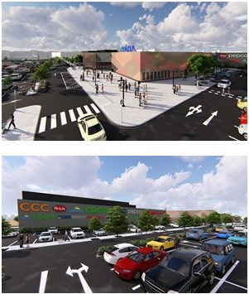
Modernizace Varyády zahrnuje nejen vylepšení stávajících prostor, ale také významné rozšíření, aby ještě lépe vyhovovala rostoucím potřebám zákazníků. Množství retailových jednotek se oproti dnešním 70 zvětší na více než 100. Rozmanitý mix nájemců bude přitom vycházet ze specifických potřeb místních obyvatel, tedy s důrazem na dámskou a pánskou módu, stejně jako sportovní značky.
Přímo před hlavním vstupem vznikne zastávka autobusu linky 2, který propojuje Varyádu s centrem města a končí v blízkosti lázní na Divadelním náměstí. Současně zde bude vybudováno veřejné prostranství, kde se budou moci konat nejrůznější venkovní aktivity centra jako oblíbený Food Festival, farmářské trhy či různé akce pro děti.

Velkým přínosem bude také nový boční vchod do centra. Ten umožní rychlejší přístup k občerstvení v jídelním koutku, stejně jako k nákupu potravin v hypermarketu Albert. Novinkou bude i drive-in zóna pro zákazníky dvou fastfoodových řetězců s obsluhou z/do auta.
V centru bude navíc zavedena celá řada ekologicky šetrných řešení. Na střechu Varyády budou nainstalované fotovoltaické panely, tradiční reklamní plochy nahradí LCD displeje a na parkovišti vzniknou nabíjecí stanice pro elektromobily. Současně řízení vjezdu vozidel bude probíhat s pomocí systému automatického rozpoznávání SPZ.
Návštěvníky čeká kompletně nová vstupní pasáž s multikinem a dalšími obchody
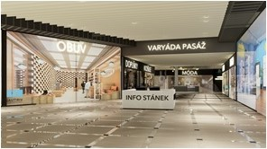
V nově přistavěné přední části vznikne hlavní vstupní pasáž, jejíž součástí bude také infostánek pro návštěvníky. Po obou stranách se budou nacházet nejrůznější obchody převážně s módou, obuví a doplňky. V levém úseku přístavby vznikne multikino Premiere Cinemas se šesti sály, které Karlovy Vary zařadí po bok ostatních krajských měst, která svým obyvatelům nabízejí moderní multiplexy. Své brány otevře již příští rok v červenci a nabídne divákům skutečný filmový zážitek v podobě plně klimatizovaných a bezbariérových sálů s nejnovější projekční a zvukovou technologií – ať už jde o výkonné laserové promítačky poslední generace anebo prostorový 3D zvuk Dolby Atmos v největším sále. Nové multikino má ambice stát se vyhledávaným místem v rámci celého regionu a přilákat do města další návštěvníky. Do budoucna se navíc zvažuje spolupráce s Mezinárodním filmovým festivalem Karlovy Vary, který by díky Varyádě získal další prostory pro promítání.
Jídelní zóna plná zeleně a příjemných zákoutí představí nejnovější trendy ve stravování
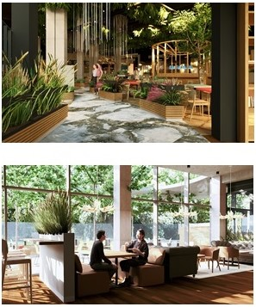
Návštěvníky Varyády čeká také kompletně nový food court, jehož design bude inspirovaný nedalekými Krušnými horami. Majestátní pohoří je pomyslnou oázou klidu a nedotčené přírody a podobně bude i nová jídelní zóna sloužit jako zdroj pro načerpání nové energie během nakupování. Vybraný leitmotiv se v interiéru promítá do těch nejmenších detailů: použitých materiálů a barev, ve kterých dominuje dřevo a zemité tóny, různých zákoutí pro posezení, připomínajících horské chaty, anebo dlážděné podlahy evokující zurčící potok. Celkovou atmosféru dotváří velké množství zelené a designové osvětlení.
Každopádně kromě unikátního vzhledu zaujme nový food court i pestrým mixem restaurací a kaváren. Až deset gastro jednotek bude zahrnovat jak populární řetězce rychlého občerstvení ze zahraničí s konceptem drive-in, tak i regionální gastro provozovatele využívající lokální suroviny. Součástí jídelní zóny bude navíc zcela nová venkovní terasa s příjemným posezením, kde si zákazníci budou moci vychutnat občerstvení na čerstvém vzduchu a s výhledem na řeku Ohři i nedaleký park s dětským hřištěm. Vše bude dokončené a připravené pro první návštěvníky letos v listopadu.
Na novém hypermarketu Albert se již intenzivně pracuje. Otevře se po letních prázdninách
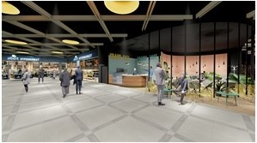
Nový hypermarket Albert nabídne moderní vybavení v souladu s nejnovějšími trendy. Stávající prodejna bude v provozu do začátku srpna a poté se na pár týdnů uzavře, aby od poloviny září mohla nabídnout ještě širší sortiment a příjemnější prostředí pro nakupování. Rozprostírat se bude na ploše 3 800 m² a mezi technické novinky mj. zařadí samoobslužné pokladny. Zákazníci se současně mohou těšit na již zmiňovaný boční vchod do centra, který jim umožní rychlejší přístup právě k nákupu potravin.
Kompletní informace o nové Varyádě, stejně jako detaily o jednotlivých fázích výstavby, jsou k dispozici na webové stránce www.nova.varyada.cz. Předpokládaný termín dokončení stavebních prací se shoduje se zahájením vánoční sezóny 2025.
O Varyádě:
Nákupní centrum Varyáda je nejnavštěvovanějším nákupním centrem regionu, které letos oslaví 19 let své existence. Za tu dobu prošly jeho branami desítky milionů návštěvníků. Na více než 18 000 m² se nachází téměř 70 obchodů světových módních značek, obchody s kosmetikou, šperky nebo elektronikou, hypermarket Albert či kavárny a kadeřnictví. Budova byla uvedena do provozu v roce 2005 a aktuálně probíhá její modernizace a rozšíření za plného provozu centra. Předpokládaný termín dokončení je před vánoční sezónou 2025. Varyáda patří společně s nákupním centrem Central Most patří do portfolia investiční společnosti EPG Group.
Pro více informací kontaktujte:
Crest Communications, a.s.
Denisa Kolaříková, Account Manager
+420 731 613 606, denisa.kolarikova@crestcom.cz
Tereza Štosová, Account Executive
+420 778 495 239, tereza.stosova@crestcom.cz
EPG Group
Martin Malý, ředitel marketingu a komunikace
+420 604 405 625, mmaly@epg-gpi.cz
www.epggroup.cz

